RECIBO DE PRESTAÇÃO DE SERVIÇOS ADVOCATÍCIOS

Eu, VERÔNICA RABELO MARQUES, inscrita na OAB/MG sob o nº MG 220.540, declaro para os devidos fins que recebi do escritório DIAS COSTA ADVOGADOS ASSOCIADOS, inscrito no CNPJ nº 10.999.280/0001-47, a importância de R$ XXX (), referente à prestação de serviços advocatícios consistentes na realização de audiência no processo nº __________________________.

A referida audiência demandou o comparecimento de xxxxxxxx, tendo sido devidamente realizada conforme solicitado.

Por ser verdade, firmo o presente recibo para os devidos fins.

Belo Horizonte/MG, XX de maio de 2026.

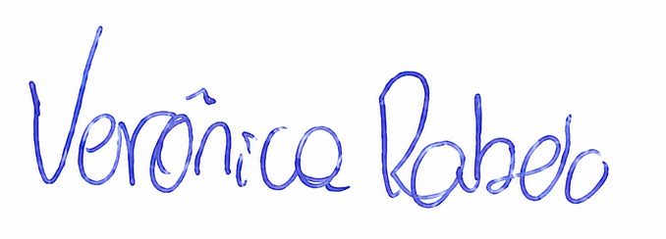
VERÔNICA RABELO MARQUES
Advogada – OAB/MG 220.540

